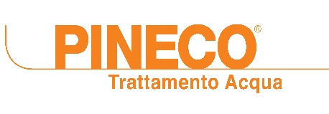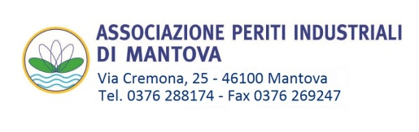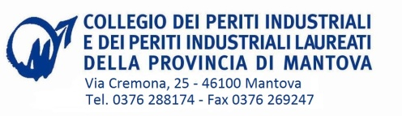
Incontro tecnico con crediti formativi
per Periti Industriali e Periti Industriali Laureati
della Provincia di Mantova

Con la presente siamo lieti di invitarla all’incontro tecnico formativo della durata di 4 ore con il riconoscimento di 3 crediti formativi, previsto per Mercoledì 11 Maggio 2016
PROGRAMMA
Ore 14,00: Iscrizione e registrazione partecipanti
Ore 14,30: Inizio convegno
- Il trattamento dell’acqua a uso potabile
- Trattamenti di potabilizzazione
- Trattamento arsenico
- Normativa di riferimento (DLgs 31/2001)
- Il trattamento dell’acqua a uso sanitario
- Addolcimento e condizionamento chimico
- Normativa di riferimento (Decreto 26 Giugno 2015)
- Il trattamento dell’acqua di riscaldamento
- Chimici per la protezione, la manutenzione e il risanamento dell’impianto
- Normativa di riferimento (UNI 8065)
- Il trattamento acqua nel Nuovo Libretto Impianto (DM 10/02/2014)
- La legionella
- Rapporto annuale 2015 dell’Istituto Superiore della Sanità
- Linee guida, sistemi e metodologie per il controllo della legionella
- Approfondimenti
- Cenni sul trattamento acqua per impianti industriali
- La manutenzione degli impianti di trattamento acqua
- Prevenzione degli errori più comuni in fase di progettazione e installazione

Ore 17,30 Dibattito
Ore 18,00: Fine lavori con firma registro presenze e ritiro Attestato di partecipazione
RELATORI: Renato Boldrin (CEO Pineco) - Ing. Enrico Confente (Servizio Tecnico)

Ai Periti Industriali e Periti Industriali Laureati, la partecipazione all’evento dà diritto a n. 3 (tre) crediti formativi ai sensi del Regolamento per la Formazione Continua dei Periti Industriali in vigore dal 01.01.2014.
La partecipazione all’incontro è riservata agli iscritti al Collegio di Mantova, in caso di posti disponibili e ad esaurimento agli iscritti di altre province. Se gli iscritti superano le venti unità l’incontro verrà ripetuto. La quota di partecipazione è pari ad € 20,00 + iva, da versare con bonifico a favore di Aspim
Iban IT80L0103057820000008330078.
Per una migliore organizzazione Voglia gentilmente confermare la Sua partecipazione inviando l’iscrizione (obbligatoria) tramite il coupon allegato a: fax: 0376 26.92.47 e-mail: periti.indmn@virgilio.it
L'accettazione dell'adesione da parte del Collegio sarà comunque sempre discrezionale e quindi non automatica.

MODULO DI ISCRIZIONE

Il sottoscritto _________________________________________________________________________
- Iscritto al Collegio al n. _______ della Provincia di _________________________________

Residente in ______________________________________________________ CAP_______________

Via ______________________________________ n° ________ Tel. _____________________________

Codice Fiscale _________________________________ Partita IVA _______________________________

e-mail ________________________________________________________________________________
CHIEDE
l’iscrizione all’incontro tecnico del 11 Maggio 2016

INVIARE IL MODULO CON LA COPIA DEL BONIFICO ESEGUITO
Al fax 0376 269247 o email : periti.indmn@virgilio.it
Costi : € 20,00 + iva a per un totale di 24,40€.
Bonifico ad ASPIM su B.MPS Iban IT80L0103057820000008330078
Dati per la fatturazione : __________________________________________________
______________________________________________________________________

SEDE DEL CORSO PRESSO SALETTA DEL COLLEGIO (Mantova - Via Cremona 25)
Si comunica che il Collegio si riserva l’eventuale annullamento dell’evento qualora non venga raggiunto il numero minimo 10 partecipanti.
Se superiore a 20 iscritti si sposterà la sede dell'incontro che verrà comunicata tramite email
La priorità sarà riservata agli iscritti all’Albo dei Periti Industriali di Mantova; in caso di posti disponibili, in ordine di preferenza ai periti iscritti in altre province.
L’accettazione dell’adesione da parte del Collegio sarà comunque sempre discrezionale e quindi non automatica.

